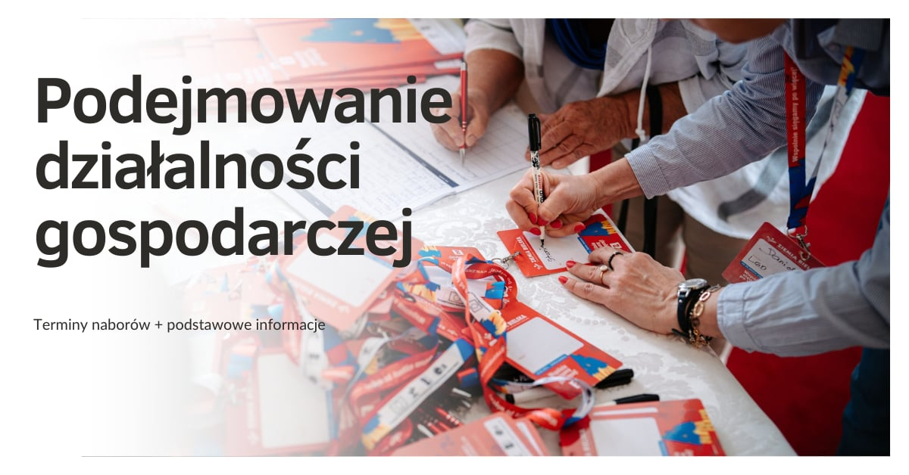

Uwaga wnioskodawcy!

PLANUJEMY OGŁOSIĆ W PIERWSZYM KWARTALE 2025 roku nabory wniosków w ramach LSR 2024 – 2029 r. na podejmowanie działalności gospodarczej w dwóch zakresach:

1) Usługi wspierające codzienne funkcjonowanie mieszkańców:

a) alokacja środków w konkursie - 96 775,00 €,

b) 3 nowe firmy,

c) minimalna kwota dofinansowania - 50 tyś złotych; maksymalna 145 tyś złotych,

d) Pomoc na zasadzie refundacji 65% dofinansowania. 35% to konieczność wkładu własnego wniesionego przez wnioskodawcę.

2) Usługi w zakresie usług rehabilitacyjnych, opiekuńczych, opieki wytchnieniowej i opieki nad dziećmi:

a) alokacja środków w konkursie - 96 775,00 €,

b) 3 nowe firmy,

c) minimalna kwota dofinansowania - 50 tyś złotych; maksymalna 145 tyś złotych,

d) Pomoc na zasadzie refundacji 65% dofinansowania. 35% to wkład własny.

Kto może zostać wnioskodawcą w w/w naborach:

1) Pełnoletnia osoba fizyczna posiadająca numer identyfikacyjny ewidencji producentów nadany przez ARiMR,

2) Osoba, która zamieszkuje na obszarze wiejskim objętym LSR od roku,

3) Osoba, która w okresie roku poprzedzającego dzień złożenia wniosku o przyznanie pomocy nie wykonywał i nie wykonuje działalności gospodarczej, do której stosuje się przepisy ustawy Prawo przedsiębiorców;

4) Osobie tej nie została przyznana pomoc w ramach PROW 2014-2020 w zakresie podejmowanie działalności gospodarczej.